WordGrid

- Objectif : Création d’un jeu éducatif pour améliorer notre connaissance lexicale.
- Description :
  - Deviner un mot spécifique d’un certain longueur en une certaine tentative limitée.
  - A chaque proposition, les lettres vont apparaître en couleur :
    - Gris : lettre n’est pas dans le mot.
    - Vert : lettre est à la bonne place.
    - Jaune : lettre est dans le mot mais à la mauvaise place.
- Option : Possibilité de choisir :
  - La langue (français, anglais, espagnol ?, allemand ?)
  - Le thème de la nature (en fonction de la langue ?)/ (d’autres thèmes ?)
  - La longueur du mot (minimum 4 lettres)
  - La difficulté (c’est-à-dire : plus c’est dur moins il a de tentatives possibles, de 4 à 10 tentatives)
  - Si on a du temps : faire le mode « chrono »

On va coder en 2 grands temps : la logique du jeu sur python, et l’interface avec pygame
I) Partie fonctionnelle
- Gestion des dictionnaires
  - Un fichier .txt par langue et par thème
  - Un mot par ligne, en majuscule, sans caractères spéciaux (pas d’accent)
- Configuration de la partie
  - L’utilisateur choisit :
- la langue ("en", "fr")
- le thème ("nature" ou "all")
- la longueur du mot (≥ 4) (avoir une longueur max du mot?)
- le nombre maximum de tentatives (= difficulté)
→ Validation de la configuration avant de lancer la partie.
  - OU avoir un bouton « Random » qui te configure les paramètres de manière aléatoire
- Sélection du mot secret selon la configuration
  - Filtrage du dictionnaire selon la configuration
  - Tirage aléatoire d’un mot valide
  - Le mot reste caché jusqu’à la fin de la partie
- Boucle de jeu
  - L’utilisateur entre une proposition
- Vérifications : bonne longueur/ mot présent dans le dictionnaire autorisé
  - Analyse lettre par lettre :
- gris : absente
- jaune : présente ailleurs
- vert : correcte
  - Les lettres déjà utilisées dans la partie et qui ne sont pas dans le mot sont automatiquement affichées en bas.
  - Stockage de l’historique des tentatives et passer à la tentative suivante.
- Conditions de fin partie
  - Victoire : mot trouvé avant l’épuisement des tentatives
  - Défaite : tentatives épuisées
  - Affichage du mot secret à la fin
- À la fin de la partie, il y aura 2 boutons :
  - « recommencer » : refaire le jeu avec les mêmes configurations
  - « accueil » : revenir à l’interface de configuration
II) Partie interface
(Précision : les images d’interface sont provisoires, elles ne servent que pour un exemple visuel)
A chaque fois qu’on lance le programme, l’interface introduction (avec le bouton « Commencer ») s’affiche.  Les boutons :  - « Commencer » : ça lance le jeu.  - « Quitter » : ça arrête le jeu | 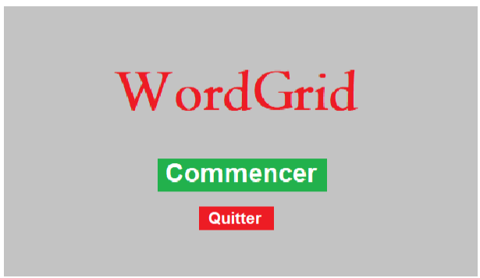
L’interface configuration : c’est l’interface où on va régler toutes les options et modes de jeu, avant lancer une partie. Les boutons :  - La langue du mot à deviner  - Le thème du mot  - La longueur du mot  - La difficulté : le nombre de tentative  - Le bouton « aide » amène vers l’interface aide  - La flèche rouge : revenir à l’interface introduction | 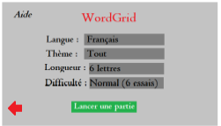
L’interface Jeu :  - En bas, les lettres s’affichent au fur et à mesure lorsqu’une lettre est jouée mais elle n’est pas dans le mot  - Avoir un bouton « annuler » : pour quitter la partie (même en cours) ?  - Avoir un bouton « indice » : pour aider le joueur en cas de difficulté ?  - Autre proposition de bouton ? | 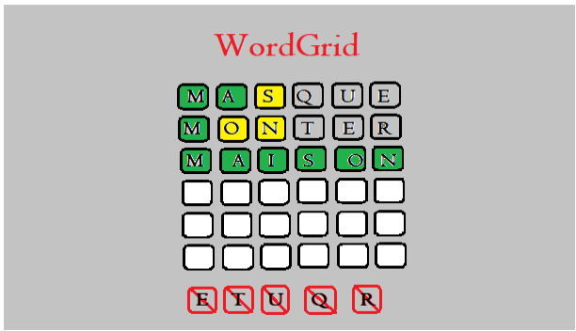

III) Étapes de construction
1) Étape 1 — Logique pure en console (sans pygame)
- Créer les fichiers et les classes :
DictionaryManager
GameConfig
WordGridGame
- Faire une boucle console dans main.py pour tester
Tant que le jeu ne marche pas en console → « interdit de passer à pygame » (citation de Chatgpt)

- Utilité des ces 3 méthodes :
- GameConfig : Elle sert à mémoriser les paramètres de la partie. C’est elle qui contient la langue, le thème, la longueur du mot, le nombre de tentatives et les options comme le mode chrono, afin que toutes les autres parties du programme sachent comment la partie est configurée. (Cette méthode sera mis dans le fichier config.py)
- DictionaryManager : Elle sert à charger et filtrer les mots depuis les fichiers .txt. Elle lit les dictionnaires selon la langue et le thème choisis, puis sélectionne uniquement les mots qui ont la bonne longueur pour pouvoir tirer un mot secret valide. (Cette méthode sera mis dans le fichier dictionary.py)
- WordGridGame : Elle contient toute la logique du jeu. Elle choisit le mot secret, vérifie les propositions du joueur, analyse les lettres (gris/jaune/vert), mémorise les tentatives, décide si la partie est gagnée ou perdue, et indique quand la partie est terminée. (Cette méthode sera mis dans le fichier game.py)

2) Étape 2 — Ajouter pygame
Quand la logique marche :
- tu remplaces les input() par des événements pygame,
- tu affiches la grille graphiquement et les boutons,
- tu relies boutons ↔ méthodes du jeu.

